一种硬件质检方法
一、名称
一种硬件质检方法

- 技术领域
重庆北碚沙盘项目V1.0系统与硬件通信是在中间加了一层硬件服务层，而Unity 前端与硬件服务层的通信用的是Tcp Socket技术。在Unity 前端，我们功能模块间的消息传递用的是自己封装的一套消息机制。该系统并没有数据库存储数据，我们的初始数据都存储都在xml 文件里，比如硬件设备之间的相互关系。然后我们有一个全局单一实例类GlobalData 来存储这些信息，还有这些信息的改变也要相应改变GlobalData 里的值。

三、背景技术
1、与本申请相关的现有技术。
用户成功登录软件系统后，会开始对所有轨道及信号灯进行遍历发送指令，检测轨道和信号灯是否正常，检测完毕如果发现有故障必须先手动修复故障后才能继续操作。

2、现有技术的缺点。
因为采用的是无线通讯，所以在通讯上存在一定的延时。

四、本申请的技术方案
1、本申请所要解决的问题。
本申请索要解决的是通过无线通讯对整条轨道、信号灯、列车进行一次质检。
2、本申请技术方案的详细描述。

1.系统的整体架构
整个系统设计大致如下图所示：

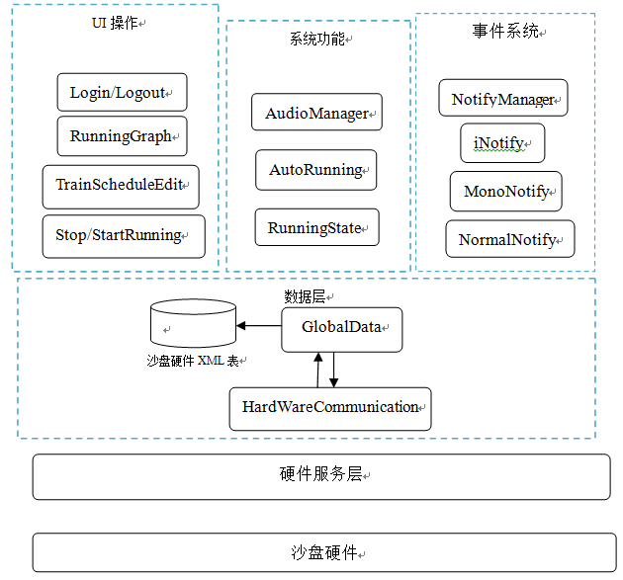
整个系统设计大致如上图所示。大致可以分为UI操作，系统功能，数据层，硬件服务层这几大模块，每个模块的具体解释如下：
- 沙盘硬件即硬件部门搭建的模拟沙盘，是整个产品的硬件部分。
- 硬件服务层是沟通软件部分和硬件部分的桥梁。它是业务无关的，且是通用的。
- 数据层是我们软件部分运行所需数据和状态等的来源，其他模块可以通过这里来获取需要的数据，也可以修改这一层的数据。
- HardWareCommunication是与硬件服务层沟通的，将我们软件部分的指令经过转换变化，变成硬件服务层能读懂的数据传过去。也负责将硬件服务层传过来的数据转换成软件端能理解的指令，来改变GlobalData里的数据。
- GlobalData就是存储数据和状态的类了，而它里面的数据来源是一个xml表。这个xml文件里存储了所有的硬件设备数据及它们的相互关系。
- UI操作包含了用户所能操作的界面功能，主要有：
Login/Logout是登录/退出功能；
RunningGraph是运行图功能，它从数据层拿到列车时刻表的数据，来生成列车时刻表的折线图；
TrainScheduleEdit是列车时刻表编辑功能，可以生成或者修改列车时刻表，并将数据对应修改到数据层，也会显示数据层里的列车时刻表数据；
Stop/StartRunning是全场停止/开始运行功能，它会改变数据层的状态；
- 系统功能是指系统在我们操作完UI界面之后，系统会自动运行的一些功能，包含如下功能：
AudioManager是声音管理，播放列车到站出站时的语音，就像真实地铁站提示用户一样；
AutoRunning是自动运行功能，即控制列车遵循列车时刻表自动运行，运行策略的执行，道岔等的拨转等这几部分功能。这里是该软件的难点；
RunningState是列车运行的状态，控制列车运行时所在哪一条轨道上，以及信号灯铁轨等的变色效果。
3、本申请技术方案的有益效果
本申请通过无线通讯对整条轨道、信号灯、列车进行一次质检。
4、替代方案
无
5、本申请的技术关键创新点或者发明点
用户成功登录软件系统后，初始界面中的功能操作按钮显示灰色，不允许操作，除了“注销”按钮可以操作，然后提示“硬件正在检测，请稍等！”信息，检测完成后，如果检测到道岔故障，提示信息变成“xxx道岔有故障”，并将相应的道岔变灰，等硬件故障排除(指硬件已经修好)之后需重新启动系统；如果检测到的是信号灯故障，提示“xxx信号灯有故障”，相应的信号灯变灰，但是还可以正常操作，如果检测后一切正常,提示信息消失，允许用户正常操作。

5.1硬件初始质检包括信号灯，道岔
序号 | 故障点 | 问题点 | 软件系统提示 | 备注
1 | 列车模型脱轨 | 用户的不规范摆放或者发生列车模型速度过快导致列车模型脱轨现象，此时系统该如何采取应急预案？ | 【脱轨状态/复位状态】  软件系统弹出“列车脱轨，调度系统停止运行！”信息框，用户需要先把正确的列车模型，以正确的车头方向放在正确的轨道上，然后点击（列车复位）确认按钮，提示框消失，界面恢复正常，蜂鸣警报解除，重新点击全场开始运行恢复列车正常运行；  若用户未先把列车模型正确放置轨道上，直接点击确认按钮，属于违规操作。 | 用户对脱轨的列车模型需要放回原来脱轨的位置并且车头的朝向正确，这样系统检测到数据才算正确。  列车模型复位后，并点击确认按钮后，蜂鸣警报消失后，用户需要点击全场开始运行按钮，开启系统运行。  特别针对列车摆放位置不正确的情况，属于人为操作不当，致使列车模型不能正常行驶，需要用户点击“全场停止运行”按钮，调整列车方向，然后点击“全场开始运行”，恢复正常行驶；
2. | 信号灯故障 | 突发状况下，信号灯由于寿命原因导致故障，此时系统该如何采取应急预案？ | 软件界面对出现故障的信号灯显示灰色，提示“xxx信号灯有故障”（XXX指对应的信号灯编号）； | 软件系统及各个功能按钮正常运行，可以执行“全场开始运行”
3. | 道岔故障 | 突发状况下，道岔由于寿命原因导致故障，此时系统该如何采取应急预案？ | 软件界面对该道岔显示灰色,提示“xxx道岔有故障”（XXX指对应的道岔编号），同时蜂鸣警报响起； | 软件系统及各个功能按钮不能正常运行，除了“注销”按钮可以正常操作，并且不可以执行“全场开始运行”。  蜂鸣警报消除需要注销登录后，才能解除，故障排除后，需重启系统，然后再次质检，如果道岔通过质检，原先故障信号灯的灰色显示消失，恢复正常；
4. | 车库内列车模型占轨 | 初始状态下，不管列车模型是否在沙盘上，都是显示车库内有车，如何规避列车不在库内的情况？ | 19G停放1号车，20G停放2号车，分别显示轨道占用及列车图标； | 列车模型是否在车库内，软件系统无法判断，如果列车不在车库里，需要用户手动把列车摆放在车库内，保证列车确切在车库内能正常运行；

5.2控制流组织
向硬件发送消息采用的是消息队列的方式。因为如果好多消息一起发送过去的话，会产生丢包的情况。
在Unity前端一开始就是在主线程里，然后在开始前质检、列车启动、列车入库等操作时会与硬件服务端通信，产生另一个线程。
如果只用一个线程的话，有可能会卡死主线程，而且影响主线程的帧率更新，造成体验上的问题。

5.3控制流的创建、销毁、通信
我们系统一开始是先打开硬件服务端，然后才开启软件端。在打开硬件服务端时，我们会创建一个线程，来监听连接的客户端。此时这个线程会一直存在，在我们关闭掉硬件服务端时会随硬件服务端的主线程一起被销毁。
在软件端发送数据到硬件服务端时，我们也会开启一个线程，然后将消息传送到硬件服务端。当这条消息发送完之后，这个进程就被销毁了。
在硬件服务端传递过来一条消息之后，Unity端异步接收到这条消息，处理完这条消息之后该异步线程就会被销毁。
这些分线程之间没有交互，所以也没有通信。硬件服务端主线程与分线程之间的交互也比较少，所以是共享变量数据，通过lock代码段来做互斥处理。
在Unity前端的主线程与分线程之间的交互也比较少，我们的数据都是存储在GlobalData类里面。然后在各个线程间想要改变数据值的话，也是通过lock代码块来做互斥处理。

附图
